Team Mitsubishi Ralliart startuje trzema L200 (Tritonami) w rajdzie Asia Cross Country 2026
Rajdowy pojazd zaprezentowanO podczas 47. Międzynarodowego Salonu Samochodowego w Bangkoku

Tokio, 24 marca 2026 r. –Mitsubishi Motors (Mitsubishi Motors Corporation) poinformowało, że zespół Mitsubishi Ralliart, któremu firma zapewniała wsparcie techniczne, weźmie udział w rajdzie Asia Cross Country Rally 2026 (AXCR), który odbędzie się w sierpniu tego roku w Tajlandii. Team, który w 2025 roku stanął na najwyższym stopniu podium, planuje wystawić trzy pickupy L200/Triton* do rywalizacji o kolejne zwycięstwo w rajdzie AXCR.

Podczas 47. Międzynarodowych Targów Motoryzacyjnych w Bangkoku zaprezentowano nowe barwy samochodu rajdowego Mitsubishi Ralliart, zmodyfikowanego zgodnie ze specyfikacją T1 modelu terenowego L200/Triton.

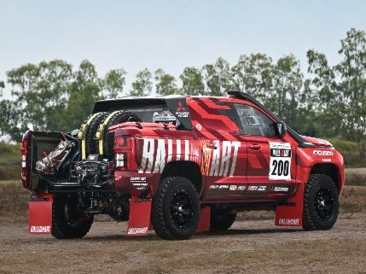
Firma Mitsubishi Motors od dawna postrzega sporty motorowe jako kluczowy obszar prac badawczo-rozwojowych, który pozwala podnosić umiejętności inżynierów oraz osiągi pojazdów. Po raz kolejny firma wykorzysta wymagające warunki rajdowe do udoskonalania swoich produktów.
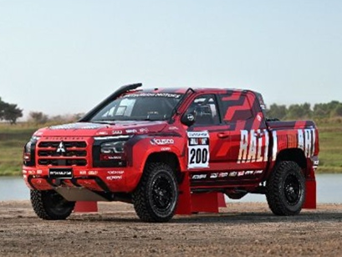
L200/Triton w wersji rajdowej 2026

W 2025 roku Team Mitsubishi Ralliart startował trzema najnowszymi rajdowymi L200/Triton o wyższej mocy i konstrukcji o wzmocnionej trwałości. Prowadzący Tritona T1 Chayapon Yotha (Tajlandia) objął prowadzenie w klasyfikacji generalnej już na trzecim etapie, utrzymując szybkie tempo – mimo utknięcia w głębokim błocie na piątym etapie – zapewnił sobie zwycięstwo w rajdzie z niewielką przewagą wynoszącą około siedmiu minut. Było to drugie zwycięstwo zespołu w klasyfikacji generalnej AXCR i pierwsze od trzech lat.

Rajd AXCR 2026 będzie przebiegać przez Tajlandię na odcinku około 2000 kilometrów i potrwa sześć dni. W związku z tym, że konkurencyjne zespoły ulepszają swoje pojazdy, model Triton również został poddany dalszym modyfikacjom. Dopracowano silnik, zawieszenie i inne kluczowe elementy konstrukcji, aby w pełni wykorzystać potencjał pojazdu i zapewnić zespołowi jak najlepszy stan samochodów już od chwili startu.

Team Mitsubishi Ralliart to prywatny zespół, którego właścicielem jest firma Tant Sport z Tajlandii. Dyrektorem zespołu jest Hiroshi Masuoka. Inżynierowie Mitsubishi Motors są odpowiedzialni za dopracowanie wyczynowych wersji samochodu i wsparcie techniczne podczas rajdu.

Podobnie jak w zeszłym roku, kierowcami i pilotami będą Chayapon Yotha (Tajlandia) i Peerapong Sombutwong (Tajlandia), którzy odnieśli zwycięstwo w klasyfikacji generalnej AXCR 2022 i 2025 oraz japoński duet Katsuhiko Taguchi i Takahiro Yasui, którzy zajęli piąte (najwyższe ze wszystkich japońskich zespołów) miejsce w AXCR 2025, a także Kazuto Koide (Japonia) i pilot Eiji Chiba (Japonia), prowadzący trzeci samochód zespołu.

Podczas 47. Międzynarodowych Targów Motoryzacyjnych w Bangkoku zespół zaprezentował nowe barwy modelu L200/Triton na AXCR 2026. Nowy projekt – zainspirowany samochodami rajdowymi Lancer Evolution i Pajero — które odniosły liczne zwycięstwa w Rajdowych Mistrzostwach Świata oraz Rajdzie Dakar — wyróżnia się przede wszystkim odważnym wykorzystaniem wyrazistej czerwieni. Grafika przedstawiająca cyfrową burzę piaskową oraz logo Ralliart, przejęte z poprzedniego modelu jako symbole zespołu, nawiązują do kłębów kurzu wznieconego przez samochody rajdowe. Ich dynamiczna, wznosząca się ku tyłowi linia nadwozia doskonale wyraża niepohamowaną fascynację sportami motorowymi firmy Mitsubishi Motors.

Hiroshi Masuoka, Dyrektor Zespołu Mitsubishi Ralliart

„W zeszłym roku Yotha osiągał regularnie dobre wyniki, plasując się w czołówce każdego etapu bez większych potknięć. W trzecim dniu objął prowadzenie w klasyfikacji generalnej i utrzymał je aż do mety, zapewniając sobie zwycięstwo. Dzięki niezawodności modelu L200/Triton, a także jego wyjątkowej zwrotności i sprawności w terenie, kierowca mógł pokonywać najtrudniejsze odcinki trasy z pewnością siebie i pełną kontrolą. Nawet na najbardziej wymagających odcinkach terenowych pokonywał przeszkody dzięki wsparciu kolegów z drużyny. Taguchi udowodnił również bezkonkurencyjne walory L200/Tritona, osiągając najlepszy czas na piątym etapie, który był najdłuższym odcinkiem rajdu. Bezustannie udoskonalamy ten model, zachowując jego podstawową koncepcję, i w tegorocznym starcie AXCR zaprezentujemy się równie dobrze przygotowani jak w poprzednim sezonie. W tym roku celem są miejsca 1-2 na podium, o które będą walczyć Yotha i Taguchi.”

Team MITSUBISHI RALLIART

Dyrektor zespołu: Hiroshi Masuoka (Mitsubishi Motors)
Szef zespołu: Chayut Yangpichit (Tajlandia: TANT SPORT)
Dyrektor Techniczny: Kopong Amatayakul (Tajlandia: TANT SPORT)

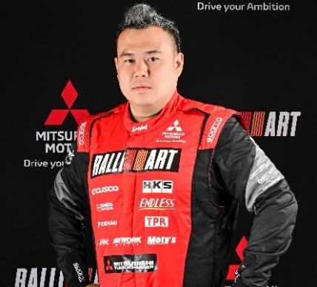
Kierowcy i piloci:

Kierowca: Chayapon Yotha
Pochodzi z: Prowincji Udon Thani, Tajlandia
Urodzony: 16 sierpnia 1987 (38 lat)
Kariera zawodowa: Chayapon Yotha rywalizuje w licznych rajdach i wyścigach w Tajlandii. Dwukrotny mistrz AXCR (2022, 2025). Znany z precyzyjnego i ostrożnego stylu jazdy oraz umiejętności utrzymywania dużej prędkości bez ryzyka uszkodzenia pojazdu.
Pilot: Peerapong Sombutwong (Tajlandia)
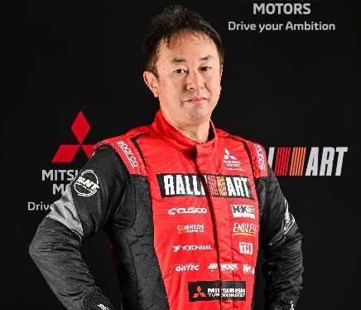
Kierowca: Katsuhiko Taguchi
Pochodzi z: Okayama, Japonia
Urodzony: 7 lutego 1972 r. (54 lata)
Kariera: Międzynarodowy kierowca rajdowy z dwoma tytułami Rajdowych Mistrzostw Azji i Pacyfiku FIA. Zajął w klasyfikacji generalnej w AXCR 2025 5. miejsce, najwyższe, jakie zajęła japońska załoga.
Pilot: Takahiro Yasui (Japonia)

Kierowca: Kazuto Koide (Mitsubishi Motors)
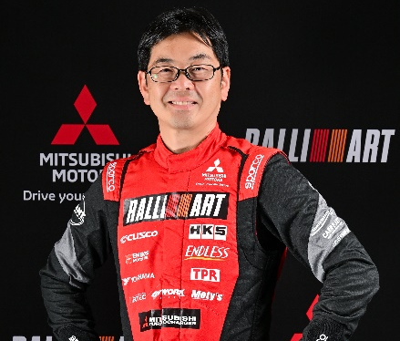
Pochodzi z: Prefektury Aichi, Japonia
Urodzony: 19 czerwca 1979 (46 lat)
Kariera: kierowca testowy Mitsubishi Motors, który był odpowiedzialny za testowanie wielu nowych modeli, w tym Pajero i Lancera Evolution. Obecnie jest również instruktorem jazdy dla kierowców testowych, pracuje także jako kierowca pokazowy na imprezach w Japonii i za granicą.
Pilot: Eiji Chiba (Japonia)

AXCR 2026
AXCR to największy rajd terenowy w regionie ASEAN, który stawia przed zawodnikami wyzwania w postaci różnorodnego, wymagającego terenu, obejmującego tropikalne lasy deszczowe, ścieżki w dżungli, błotniste drogi, przeprawy przez rzeki oraz trasy górskie. Rajd ten stanowi sprawdzian nie tylko osiągów pojazdów, ale także pełni umiejętności oraz pracy zespołowej kierowców i pilotów. AXCR 2026 odbędzie się w całości w Tajlandii. Rajd rozpocznie się uroczystym startem 9 sierpnia w Pattaya, jednym z najpopularniejszych zakątków turystycznych na wschodnim wybrzeżu Zatoki Tajlandzkiej. Etapy wyścigu rozpoczynają się 10 sierpnia, a trasa będzie przebiegać na północ przez zróżnicowane tereny, by 15 sierpnia dotrzeć do mety w Phitsanulok, ważnym węźle komunikacyjnym w północnej Tajlandii. Przewiduje się, że całkowita długość trasy rajdu osiągnie około 2000 kilometrów.

Oficjalna Strona poświęcona AXCR 2026:
https://asiacrosscountryrally.com/

Oficjalny kanał społecznościowy rajdu:
Instagram: https://www.instagram.com/ralliart.official/

*Na wielu rynkach L200 sprzedawany jest jako Triton.

O Mitsubishi Motors:
Mitsubishi Motors Corporation to działający w branży motoryzacyjnej producent o zasięgu międzynarodowym, z siedzibą w Tokio, który zbudował konkurencyjną przewagę na rynku pojazdów typu SUV i pick-up oraz elektrycznych i hybryd ładowanych z gniazdka PHEV. Odkąd grupa Mitsubishi wyprodukowała swój pierwszy samochód, ponad sto lat temu, marka wykazała się ambitnym i często rewolucyjnym podejściem, rozwijając nowe klasy pojazdów i wprowadzając technologie wyznaczające standardy nowoczesności. Strategia marki, tkwiąca w genach Mitsubishi Motors, trafi do gustów ambitnych kierowców, gotowych rzucić wyzwanie konwencjom i zdecydować się na zmiany. Zgodnie z tą filozofią, firma Mitsubishi Motors wprowadziła strategię marki, wyrażoną w sloganie „Drive Your Ambition” - połączenie osobistego zaangażowania z chęcią odkrywania i rozwoju oraz odzwierciedlenie stałego dialogu między marką a jej klientami. Dzisiaj Mitsubishi Motors intensywnie inwestuje w innowacyjne technologie, atrakcyjny design i rozwój produktów, dostarczając klientom na całym świecie ekscytujące pojazdy, znane z wyrazistego charakteru.

O firmie Astara:
Astara jest globalną firmą specjalizującą się w efektywnej dystrybucji samochodów oraz liderem w sektorze motoryzacyjnym, ukierunkowanym na tworzenie wartości zarówno dla reprezentowanych marek, jak i dla klientów.
Łączymy niemal 50 lat doświadczenia z autorskimi technologiami, cyfryzacją oraz analityką danych, aby lepiej rozumieć potrzeby każdego rynku i oferować elastyczne, spersonalizowane rozwiązania z zakresu mobilności klientom indywidualnym, firmom oraz administracji publicznej. Nasz globalny model operacyjny wzmacnia przewagę konkurencyjną firmy Astara i pozycjonuje ją jako punkt odniesienia w zakresie efektywności oraz wartości dodanej w sektorze motoryzacyjnym.
W 2025 roku Astara osiągnęła przychody na poziomie 5,5 mld euro i sprzedała 220 000 nowych pojazdów. Zespół blisko 3 000 pracowników reprezentujących 50 narodowości działa w 18 krajach Europy (Hiszpania, Portugalia, Niderlandy, Belgia, Luksemburg, Niemcy, Polska, Czechy, Słowacja, Szwecja, Finlandia, Szwajcaria i Austria) oraz Ameryki Łacińskiej (Argentyna, Boliwia, Peru, Chile i Kolumbia).
Więcej informacji na temat firmy Astara można znaleźć na stronie www.astara.com

Kontakt dla przedstawicieli mediów: Kinga Ossowska tel. +48 609 290 133, kinga.ossowska@astara.com Zdjęcia wszystkich modeli przeznaczone do publikacji znajdują się w internetowym serwisie prasowym www.press.mitsubishi.pl Dla dziennikarzy przeznaczona jest również strona Mitsubishi Motors Corporation: https://library.mitsubishi-motors.com/contents

